Restricción para vehículos de carga para el puente festivo Día del Trabajo
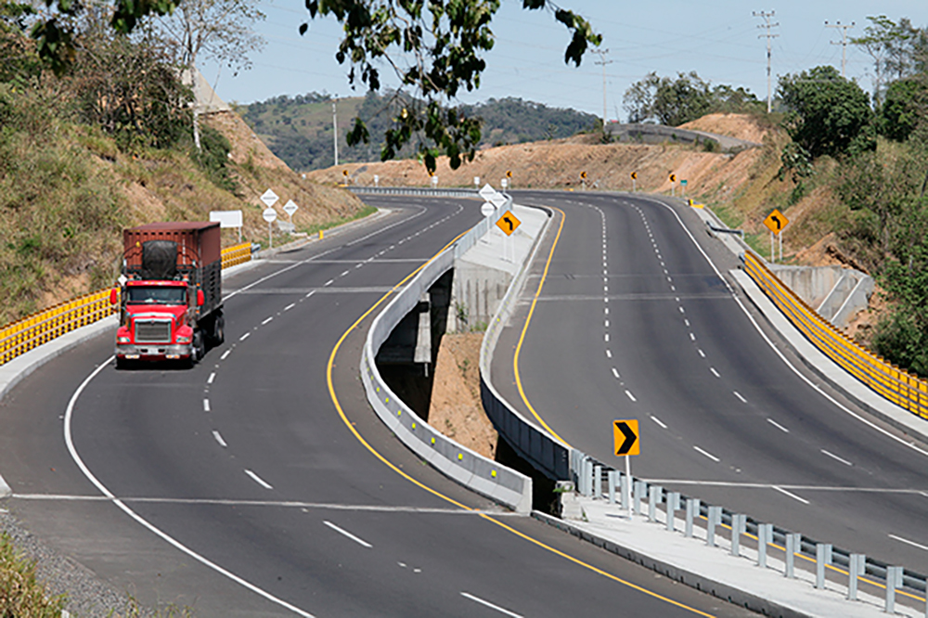
Bogotá, 27 de abril de 2017.
Conforme a lo establecido en la Resolución 0002307 del 12 de agosto de 2014 en su artículo 2 Puentes Festivos, se comunica a los gremios, asociaciones del sector transporte, ciudadanos, usuarios de la red vial nacional y demás interesados, los días, horas y vías de restricción para los vehículos de carga con peso igual o superior a 3.4 toneladas en los siguientes términos:
Descargue aquí el comunicado de restricción de carga https://goo.gl/uypeK8

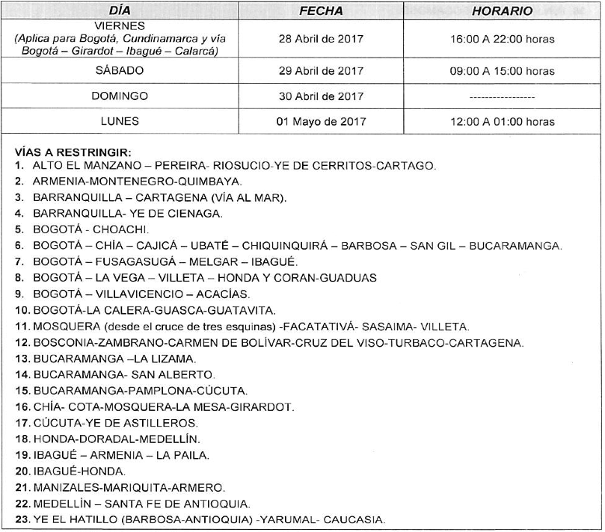
Fuente: Ministerio de Transporte

